MEDICIÓN DE AÑOS DE VIDA AJUSTADOS POR DISCAPACIDAD PARA ENFERMEDADES RELACIONADAS CON INUNDACIONES OCURRIDAS DE 2000-2006 EN LA CUENCA LERMA-CHAPALA (MÉXICO)

MIGUEL A. GÓMEZ-ALBORES1, DÍAZ-DELGADO CARLOS1, ESTELLER-ALBERICH MARÍA1, SÁNCHEZ-FLORES OSCAR2, MANZANO-SOLÍS RICARDO3, ORDOÑEZ-SIERRA RAYMUNDO3, HERNÁNDEZ-TÉLLEZ MARIVEL1.
1Centro Interamericano de Recursos del Agua-UAEMéx, 2Facultad de Ingeniería-UAEMéx,
3Facultad de Geografía-UAEMéx3
Correspondencia: Facultad de Ingeniería, Cerro de Coatepec, Ciudad Universitaria, Toluca, Estado de México, C.P.50110, (722)2965550/51
1qfbmiguel@yahoo.com.mx, 1cdiazd@uaemex.mx, 1mvestellera@uaemex.mx, 1marhtellez@yahoo.com.mx, 2osanchez@uaemex.mx, 3geograforicardo@yahoo.com.mx, 3rayito8884@hotmail.com

RESUMEN

El presente trabajo es un estudio de tipo ecológico retrospectivo de enfermedades relacionadas con inundaciones, en el que la unidad de análisis espacial no es el individuo sino mediciones agregadas a nivel de municipios y localidades. Se analiza el efecto del evento para conocer sus causas, utilizando como herramienta de apoyo el software Idrisi. El objetivo es determinar el nivel de asociación que existe entre zonas con y sin riesgo de inundación, considerando como medida epidemiológica de análisis la tasa de años de vida ajustados por discapacidad (AVAD). La metodología se desarrolla en 5 etapas, que son: 1) Recopilación de información, 2) Estructuración de datos para las enfermedades relacionadas con inundaciones, 3) Identificación de unidades espaciales, 4) Cálculo de medidas de frecuencia, y finalmente 5) Cálculo del riesgo relativo. Los resultados mostraron que existe una asociación (RR>1) entre el factor de riesgo (zonas de inundación) y la tasa de AVAD, para infecciones intestinales y hepatitis A.

Palabras clave: Años de vida ajustados por discapacidad (AVAD), Inundación, SIG, medidas de frecuencia y asociación.

MEASUREMENT OF ADJUSTED LIFE YEARS OF DISABILITY-RELATED DISEASES OF FLOODS DATED FROM 2000-2006 IN THE LERMA-CHAPALA SECTION (MEXICO)

ABSTRACT

This work is a retrospective study of ecological flood-related diseases, in which the unit of spatial analysis is not the individual but the aggregate measures of municipalities and localities. We analyze the effect of the event for their causes, using as a tool to support the software Idrisi. The objective is to determine the level of association between areas with and without the risk of

flooding, considering epidemiological analysis as a rate-adjusted life years (DALYs). The methodology is developed in 5 stages, namely: 1) Gathering information, 2) Structuring of data for flood-related diseases, 3) Identification of spatial units, 4) Calculation of frequency measures, and finally 5) Calculation of relative risk. The results showed an association (RR> 1) between the risk factor (flood zones) and the DALY rate for intestinal infections and hepatitis A.

Key words: Adjusted life years (DALYs), Flood, GIS, measures of frequency and association.

Introducción

Anualmente en el Planeta, las inundaciones afectan aproximadamente a 520 millones de personas, causando un incremento en la incidencia de enfermedades transmisibles y cobrando la vida de más de 25,000 habitantes de diferentes países. Entre las enfermedades asociadas con las inundaciones se destacan, las infecciones intestinales, leptospirosis, hepatitis A, dengue, paludismo, además de las defunciones por ahogamiento.
Las inundaciones pueden clasificarse como repentinas o súbitas y como lentas o progresivas. Las primeras se producen generalmente en cuencas hidrográficas de fuertes pendientes y por la precipitación intensa de agua en muy corto tiempo, desarrollándose en minutos u horas, dependiendo del relieve, condiciones del suelo y cobertura vegetal. Las inundaciones lentas o progresivas se producen sobre terrenos planos, que desaguan lentamente, y cerca a la rivera de los ríos; no se presentan ante lluvias intensas pero por las características del terreno el agua fluye más lentamente, provocando principalmente estancamientos del agua.
La carga de la enfermedad – AVAD (Años de Vida Ajustados por Discapacidad) es un indicador compuesto que combina el tiempo vivido con discapacidad (AVD) y el tiempo perdido por muerte prematura (AVP). Es considerada una medida eficaz para ayudar a los responsables de la formulación de políticas en la toma de decisiones sectoriales, a la hora de dar prioridad a las distintas actividades sanitarias, sobre la base de un análisis de costo-efectividad (Annette et al 2003; López, 2006).
En la presente investigación se pretende, por medio de un Sistema de Información Geográfica (SIG), medir la exposición (causa) y morbilidad/mortalidad (efectos). Este desarrollo permitirá medir la frecuencia y asociación vinculadas a aspectos de riesgo de inundación, desde un punto de vista de medir el riesgo en grupos comparativos entre expuestos y no expuestos, y que facilite una mejor vigilancia en la aparición de enfermedades, estimación del impacto considerando este tipo de eventos, siempre considerando la variabilidad espacio-temporal.

Antecedentes

Alrededor de 196 millones de personas en más de 190 países se encuentran expuestas a la presencia de inundaciones. Los huracanes, los frentes fríos y las zonas de convergencia intertropical del fenómeno el NIÑO, entre otros, ocasionan lluvias intensas que se presentan cada vez con mayor frecuencia y producen graves inundaciones que afectan a comunidades enteras (OPS, 2006).
Las inundaciones son el tipo más común entre los desastres naturales en todo el mundo y que a su vez se presentan con mayor duración en espacio e intensidad. El número de fallecidos es aproximadamente del 40% de las víctimas por desastres, sólo superado por los terremotos.
Las inundaciones causan generalmente un número inesperado de muertes, lesiones e incremento de enfermedades transmisibles. A su vez se combina con una falta en el acceso a servicios en salud por

la interrupción de las vías de comunicación o por los serios daños a la infraestructura de las unidades médicas.
En relación a la ocurrencia de inundaciones, la principal causa de muerte o enfermedad son ocasionados por las denominadas inundaciones repentinas o súbitas, dado el poco tiempo de alerta a la población por la presencia de intensas lluvias. Este tipo de fenómenos son más frecuentes ante el fenómeno del NIÑO. En efecto, a manera de ejemplo, en Ecuador, ante la presencia del fenómeno del NIÑO, en el segundo semestre de 1997 se presentaron 16,530 casos de paludismo, 37% más relación con 1996. Esta situación se agravó en 1998, en plena madurez del evento se presentaron 2,546 casos de cólera, y aumentó a 42,987 los casos de paludismo, es decir aumentó 160% en relación con lo observado el año anterior. Asimismo durante 1997 y 1998 se reportaron 6,266 casos de dengue clásico en comparación con 3,223 reportados en el periodo de 1996-1997 (OPS, 2006).
Luego de un desastre por inundación, algunas patologías pueden asociarse con mayor frecuencia, y su aparición no es una característica obligatoria dado que es una respuesta correlacionada con las condiciones de hacinamiento del lugar siniestrado.
De acuerdo con estudios de la OMS y la OPS (OMS-OPS, 2002), durante la primera semana después de una inundación se presentan enfermedades diarreicas agudas, infecciones respiratorias agudas, conjuntivitis y dermatitis. Entre la segunda y tercer semana persisten las enfermedades diarreicas agudas aunque más de tipo parasitario: Giardiasis y amibiasis, así como también aparecen casos de paludismo, dengue y leptospirosis. Posterior a la tercera semana se suelen dar casos de hepatitis A.
Por otro lado, con base en un enfoque de análisis espacial, la epidemiología presenta tres variables centrales o dominantes que son el tiempo, lugar e individuo. En los últimos 150 años, los profesionales de la salud pública han aprendido que con la cartografía pueden analizarse estas variables. En 1840 Robert Cowman utilizó un mapa para mostrar la relación entre fiebre y explosión demográfica en la ciudad de Glasgow E.E.U.U, atribuyendo el incremento de la mortalidad a la excesiva migración y a un continuo declive en la proporción de la clase media (Melnick, 2000).
Gran parte de los estudios epidemiológicos y reportes del estado de salud en las poblaciones son evaluados a través de medidas de frecuencia. Un estudio realizado en el año 2000 a nivel mundial mostró que las diarreas se encuentras dentro de las 10 primeras causas de discapacidad con un total de 63 346 AVAD y que el agua insegura, saneamiento e higiene como factores de riesgo aportan 54 158 de los AVAD (Annette, et al., 2003).
En este sentido, los años de vida ajustados por discapacidad (AVD) consideran para su cálculo el número de casos para una causa o grupo de causas, la gravedad o peso de la enfermedad en un rango de 0 a 1, y la duración promedio de la discapacidad, la cual puede variar dependiendo de la edad en la que se presenta la enfermedad. Mientras que los años de vida perdidos por muerte prematura (AVP) consideran el número de defunciones, y la esperanza de vida en la región por grupo de edad, este último como un parámetro de referencia para obtener los años que se pierden caso por caso por no llegar a esa límite en la esperanza de vida (OPS, 2003). Al final el resultado de los AVAD es la suma de los AVD de los AVP (véase Figura 1).
Para el cálculo de los años de vida perdidos por discapacidad (AVD), considerando la especialización por edad o grupos de edad, su modelo matemático es el siguiente:
AVD * = c w ⎜
⎛ KCe ra
ij ij j
⎜
⎝ (r + β )2
(
e
−(r + β )(L + a )
[− (r + β )(L + a )−1
]− e
−(r + β )a
[− (
r + β )a −1]
)
⎞
⎟
⎟
⎠

Siendo: c = Número de personas que contraen la enfermedad en un período determinado, w = peso de la discapacidad, L = Duración de la discapacidad, i= entidades espaciales, j= edad o grupos de edad, constantes: K = 1, C = 0.1658, B = 0.04.
Para el cálculo de los años de vida perdidos por muerte prematura (AVP), considerando la espacialización por edad o grupos de edad, su modelo matemático es el siguiente:
AVP = d
**
⎛ KCera
ij ij
⎜
(
−(r +β )(L+a)
[− (r + β )(L + a)−1
]− e
−(r +β )a
⎝ (r + β )2
e
[− (r + β )a −1]
)
⎞
⎛1− K
(
1− e )
−rL
⎞
⎟
⎠
+ ⎜
⎝
r
⎟
⎠
Siendo: d = Número de personas que fallecen en un período determinado, L = Esperanza de vida a la edad de muerte, Constantes: r = Tasa de descuento, 0.03 K = 1, C = 0.1658,y B = 0.04
En consecuencia, el resultado de los Años de Vida Ajustados por Discapacidad (AVAD), se obtiene sumando los años de vida perdidos por discapacidad con los años de vida perdidos por muerte prematura.

AVAD=AVD + AVP

Adicionalmente en los últimos años ha habido un aumento en el desarrollo de paquetes computacionales dirigidos a analizar, gestionar, y monitorear las enfermedades para mejorar la toma de decisiones en salud pública, entre los que destacan EpiInfo/EpiMap del Centro para el Control y la Prevención de Enfermedades (CDC, 2007), Health Mapper desarrollado en conjunto con la Organización Mundial de la Salud (OMSa, 2006) y SIGEPI desarrollado por la Organización Panamericana de la Salud (OPS, 2005), este último más enfocado al análisis espacial. Sin embargo, los programas mencionados anteriormente no son Sistemas de Información Geográfica (SIG) en sí mismos, por lo que carecen de la gama de herramientas de análisis espacial que éste puede ofrecer. Por otro lado, el software de SIG y tratamiento de imágenes Idrisi fue desarrollado en 1987 por los laboratorios Clark (Clark Labs) liderados por John Ronald Eastman, y reconocidos por ser los pioneros en las áreas tales como el apoyo de decisiones, manejo de la incertidumbre, desarrollo de clasificadores, análisis de cambio, series de tiempo (ETM) y modelación dinámica (Eastman, 2009). Aunque no fue diseñada específicamente como una herramienta específica para el estudio de la salud, el poder de este software para el tratamiento de imágenes matriciales facilita el análisis espacio-temporal en el comportamiento de las enfermedades.
Con base en los datos antes mencionados, la hipótesis de este trabajo es que los efectos de las inundaciones sobre la salud humana podrían medirse con la carga de la enfermedad, con un enfoque de análisis espacio - temporal y la ayuda de los Sistemas de Información Geográfica.
Así, el objetivo de este estudio se centra en la determinación del riesgo de enfermedades relacionadas con las inundaciones, en personas expuestas a zonas de inundación, y no expuestas, al interior de la cuenca Lerma-Chapala para el periodo 2000-2006.

Materiales, datos y métodos

  - El caso de estudio

    - Delimitación espacial

La Cuenca hidrográfica Lerma-Chapala (véase Figura 2) se localiza en la parte central de México (19º03´a 21º34´N y 99º16´a 103º31´W), donde se extiende desde su nacimiento del río Lerma (a 4,600 msnm) hasta su desembocadura en el lago de Chapala (a 1,600 msnm). Presenta una superficie de 53 591.3 km2, que se extiende por los Estados de Guanajuato (43.75%), Michoacán (30.25%) Jalisco (13.42%), México (9.8%), y Querétaro (2.76), donde se asienta una población de más de 15 millones de habitantes (Baro, et al., 2011).

    - Delimitación temporal

De acuerdo con la información disponible de morbilidad y mortalidad, el periodo temporal analizado es del 2000 al 2006.

  - Los datos

Los datos de morbilidad (http://sigsalud.insp.mx/naais/), mortalidad (http://sinais.salud.gob.mx/basesdedatos/) y población (http://www.inegi.gob.mx/inegi/) se encuentran disponibles en formato tabular en los sitios oficiales de la secretaría de salud y el Instituto Nacional de Estadística e Informática.
Las zonas de riesgo de inundación se obtuvieron del Centro Nacional de Prevención de Desastres (CENAPRED - http://www.cenapred.unam.mx/es/)
La calidad de la información de las bases de datos geo-espaciales utilizadas cuenta con los estrictos procesos de control exigidos por las instituciones de los gobiernos Federal y Estatal.

  - Técnicas de análisis

Estructuración de datos

Dado que la información de salud es proporcionada en bases de datos, el modelo conceptual de la salud parte de un análisis previo de la información disponible en morbilidad y mortalidad, así como en definir la reestructuración de las bases de datos fuente, de manera tal que puedan ser explotadas en un sistema de información geográfica.
La estructura más apropiada (véase Figura 3) es considerar series temporales de la información en salud definiendo una base de datos para cada temporalidad, una tabla por enfermedad (k=1, k=2,……K), los campos siendo por grupo de edad (j=1, j=2,……J), y los renglones (i=1, i=2,……I) vinculados a las unidades geográficas estudiadas (localidades, municipio). Para este proceso de estructuración de bases de datos se han automatizado los procedimientos requeridos.

Unidades espaciales de análisis de morbilidad y mortalidad

La información de salud se proceso de manera diferente de acuerdo con su resolución espacial. En el caso de la morbilidad, aunque las bases de datos son proporcionados a nivel de unidades medicas, sus coordenadas aún no se tienen disponibles para todas las ubicadas dentro de la cuenca Lerma- Chapala, por lo tanto se utilizaron los municipios como geo-referencia de la unidad espacial (Figura 4a). En el caso de la mortalidad, las bases de datos cuentan con las información a nivel de localidad de defunción de cada uno de los registros (véase Figura 4b).

Del total de los municipios que conforman la cuenca Lerma-Chapala, 177 municipios y 8568 localidades no se encuentran en la intersección con las zonas de riesgo de inundación, mientras que 74 municipios y 1011 localidades sí lo están.
La selección de las causas o grupos de causas se efectuó considerando la Clasificación Internacional de Enfermedades en su décima revisión CIE-10 (OPS, 2001).

Medidas de frecuencia
Cuando se quiere estimar la probabilidad de ocurrencia de enfermar o de morir durante un año en específico, se puede recurrir al cálculo de la probabilidad, la cual incluye el número de eventos entre la población expuesta al riesgo (Beaglehole, 2000).

Cij
rij = xF
n
ij

Siendo: r= Incidencia acumulada/probabilidad de morir, c= número de casos de enfermedad o defunción, n= población al inicio del periodo, F= Factor de multiplicación 10n, i= Entidad espacial, y j= Edades o grupos de edad
En consecuencia, la población para los años 2001 a 2004 y 2006 en la zona de estudio fue obtenida al proyectar la información de la población por el método geométrico.

Años de vida ajustados por discapacidad (AVAD)

Actualmente el Laboratorio de Hidrogeomática del Centro Interamericano de Recursos del Agua se ha dado a la tarea de facilitar la representación y el análisis espacio-temporal de aspectos de agua y salud, desarrollando una aplicación dentro del SIG Idrisi (Quentin, 2007; Gómez, 2007), mediante la inclusión de nuevas opciones en el menú principal (véase Figura 5), incluyendo la ventana para el cálculo de incidencia acumulada y la carga de la enfermedad (véase Figuras 6a y 6b).
Así, resulta adecuado presentar los resultados de la carga de la enfermedad (AVAD) como tasa, dividiendo los AVP y AVD entre el número de la población en riesgo.

Razón de incidencia acumulada o Riesgo Relativo

Esta medida es útil si se desea conocer la probabilidad de padecer una enfermedad en función de la exposición. Es así que, para una causa D asociada con un factor de Exposición E, el cálculo se presenta de la siguiente manera:

RR =
P(DIE) P(DIE¯)

Siendo: P (DI E) = Incidencia acumulada en expuesto, y P (DI E¯) = Incidencia acumulada en no expuestos.

Cuando RR=1 se dice que P (DI E) = P (DI E¯) es decir que hay una asociación nula o que son independientes.

Cuando RR>1 se dice que es riesgo de enfermar es mayor en los expuestos que en los no expuestos y al inverso cuando RR<1.

Representación espacial por zonas de riesgo

Una vez obtenidos los datos por cada unidad espacial (municipios y localidades), se extrajeron los números de casos y la población de manera anual para cada zona (véase Figura 7).

Descripción y análisis de resultados

4.1 Análisis de enfermedades

Como resultados de la estructuración de las geo-bases de datos de morbilidad, y mortalidad, únicamente se analizaron la hepatitis A, y el grupo de infecciones intestinales, dado que el número de casos para víctimas por inundación y dengue no fueron suficientes.
En la siguiente tabla se presentan los resultados generados de la extracción del número de casos y defunciones presentadas en las zonas de estudio para el periodo 2000-2006. Así como los resultados del cálculo de la incidencia acumulada (morbilidad) y la probabilidad de morir (mortalidad).
Como se puede observar en la Tabla 3, los resultados que marcan la diferencia entre las zonas de riesgo de inundación es la incidencia acumulada, mientras que para la probabilidad de morir excepto en el 2005. Para los demás años analizados los resultados muestran una probabilidad de muerte más elevada en las zonas sin riesgo, esto puede deberse al registro de las defunciones para las cuales no se le da seguimiento espacial de la enfermedad, y aún cuando la causa haya sido el factor de riesgo, la defunción se registra fuera de esta zona.
Como se muestra en la Tabla 4, los años de vida perdidos se reflejan cerca de 10 veces más en la suma de la discapacidad que por los perdidos por muerte prematura. Esto es debido a que las infecciones intestinales tienen una incidencia mucho más elevada que la mortalidad (Tabla 3). Aunque el mayor número de años de vida ajustados por discapacidad se perdieron en el año 2000, la asociación más fuerte de los AVAD con el factor de riesgo se presentó en el 2005.
Para el caso de la hepatitis A (Tabla 5), la incidencia acumulada es también más elevada que la tasa de mortalidad, donde el mayor valor de esta medida ha sido de 34.3 enfermos por cada 100,000 habitantes, y el cual se presentó en el 2006 dentro de la zona de riesgo de inundación.
Como se puede observa en la Tabla 6, en números absolutos, los años de vida perdidos por discapacidad se presentan en las zonas sin riesgo. Sin embargo cuando se considera el tamaño de la población en cada una de las zonas, la mayor tasa de AVAD ahora se presenta más alta en las zonas con riesgo de inundación, reflejándose de igual forma en el riesgo relativo, en el que todos los años se presentó un grado de asociación positiva (RR>1), siendo el 2006 el año en que la asociación fue más significativa. Tal comportamiento temporal puede observarse también en la Figura 8, con un mayor contraste de la tasa de AVAD para el 2006 seguido del 2003.

Discusión y valoración de hallazgos

De acuerdo con información de la Organización Mundial de la Salud (OMS, 2006b), las infecciones intestinales generan en promedio 58 millones de AVAD por año para una población de 6000 millones de habitantes, ligeramente más alto a lo que se presentó en nuestra zona de estudio, con un

promedio para el periodo 2000-2006, de 70000 AVAD para una población de poco más de 9 millones de habitantes. Por lo tanto, se puede decir que los valores obtenidos de la carga de la enfermedad están acordes con estudios previos y que sí se puede afirma la existencia de una asociación de indicadores de salud con el factor de riesgo por inundación.

Conclusiones

Se dio cumplimiento al objetivo del estudio y se verificó la hipótesis. Sin embargo es conveniente mencionar que las enfermedades analizadas en el estudio cuentan con varios factores que pueden confundir el estudio de su asociación con indicadores de salud como son: los determinados por aspectos meteorológicos, socioculturales y económicos, además de que por la naturaleza de estos padecimientos ya conllevan un comportamiento estacional que habría de considerarse en estudios futuros.

Referencias bibliográficas

Annette P-U, M. Colin, C. Corvalán, A. Woodward (2003). Introduction and methods: Assessing the environmental burden of disease at national and local levels. World Health Organization. Archivo .pdf, 71p.

Baro, J.E., Diaz-Delgado, C., Esteller, M.V. y Calderon, G. (2007a): “Curvas de daños provocados por inundaciones en zonas habitacionales y agrícolas de México, Parte I. Propuesta metodológica”, Ingeniería Hidráulica en México. Vol. XXII, núm. 1, pp. 91-103.

Baro, J.E., Diaz-Delgado, C., Esteller, M.V., Calderon, G. y Cadena Vargas, E. (2011): “Costo más probable de daños por inundación en zonas habitacionales de México”. Revista Tecnología y Ciencias del Agua antes Ingeniería Hidráulica en México. Vol. II, núm. 3, (en prensa).

Beaglehole, R., R. Bonita and T. Kjellström (2000). Basic epidemiology. World Health Organization. Archivo .pdf, 182p.

CDC Centers for Disease Control and Prevention (2007). Software de análisis de datos estadísticos, http://www.cdc.gov/epiinfo/downloads.htm

Eastman J.R. (2009). Idrisi Taiga. Guide to GIS and Image Processing. Manual Versión 16.00. Clark Labs, Clark University. Archivo .pdf, 328p.

Hernández-Ávila M., (2007). Epidemiología “Diseño y análisis de estudios”. Editorial Médica Panamericana, 1ª edición. ISBN 978-968-7988-87-0. México, D.F. 385 p.

INSP (2005). Instituto Nacional de Salud Pública. Núcleo de Acopio y Análisis de Información en Salud, http://www.insp.mx/Portal/naais/.

Kovats, S., K.L. Ebi, B. Menne (2003). Health and Global Environmental Change. Methods of assessing human health vulnerability and public health adaptation to climat change. World Health Organization (WHO). ISBN 92 890 109 08. Copenhagen Denmark. 106 p.

Last, J. M. (2004). Dictionnaire d'épidémiologie (Enrichi d'un lexique anglais-français). Edisem, Maloine. Traduction “Dictionnary of epidemiology”, 4th edition, 2001, Oxford University Press, Inc. Traduction et adaptation : L. Talbot-Bélair, M.C. Thuriaux. 306p.

Lopez (2006). Global Burden of Disease and Risk Factors. Oxford University Press and The World Bank. ISBN: 0-8213-6263-1. 506 p. Sitio internet: http://www.ncbi.nlm.nih.gov/bookshelf/br.fcgi?book=gbd

Melnick, A. L. (2002). Introduction to Geographic Systems in Public Health. An Aspen Publication. ISBN 0-8342-1878-X. United States of America. 300p.

Moreno A.A, M.S López, A.B. Corcho (2002). Principales medidas de epidemiología. Salud pública de México. Vol. 42, No. 4, Julio – Agosto. 337-348 p.

Murray CJL, (1996). The Global Burden of Disease and Injury Series. Volume I. World Health Organization. Cambridge. Harvard University Press.

OMS, Organización Mundial de la Salud (2006a). Sistema Computarizado de visualización y monitoreo de nuevas enfermedades, http://www.who.int/health_mapping/about/en/.

OMS, Organización Mundial de la Salud (2006b). Ambientes saludables y prevención de enfermedades, http://www.who.int/quantifying_ehimpacts/publications/.

OMS-UNICEF (2005). Informe ejecutivo, El agua una responsabilidad compartida. Capítulo 6. Promover y proteger la salud humana. 40 p.

OPS (2001). El control de las enfermedades transmisibles. Organización Panamericana de la Salud (OPS). Editor Chin J., 17ª Edición. Washington, DC E.U. 748 p.

OPS (2002). La estandarización: un método epidemiológico clásico para la comparación de tasas. Boletín epidemiológico. Vol. 24, No. 4. 6p.

OPS (2003). Organización Panamericana de la Salud. La esperanza de vida: una técnica para resumir la mortalidad y la sobrevivencia. Boletín epidemiológico. Vol. 23, No. 3. 9p.

OPS (2005). Organización Panamericana de la Salud. Sistema de Información Geográfica en Epidemiología y Salud Pública, http://ais.paho.org/sigepi/index.asp.

Pfeiffer D., T. Robinson, M. Stevenson, K. Stevens, D. Rogers, A. Clements (2008). Spatial Analysis in Epidemiology. United States of America. Oxford University Press. 142p.

Quentin, E., C. Díaz-Delgado, M.A. Gómez-Albores, L.R. Manzano-Solís, R. Franco-Plata (2007). Desarrollo Geomático para la Gestión Integrada del Agua. XI Conferencia Iberoamericana de Sistemas de Información Geográfica (XI CONFIBSIG), Universidad Nacional de Luján (UNLu) - Argentina, Sociedad Iberoamericana de Sistemas de Información Geográfica (SIBSIG). 29 al 31 de mayo de 2007, Buenos Aires, Argentina. 21p.

SSA (2007). Secretaria de Salud. SIDEN - Sistema de Descarga del NAAIS, Instituto Nacional de Salud Pública. México: Secretaria de Salud. http://sigsalud.insp.mx/naais/metabase/siden/index.php

SSA (2009). Secretaria de Salud. Enfermedades diarreicas agudas, prevención, control y tratamiento. México: Secretaria de Salud.

UN (2009). Water in a Changing World. Informe de las Naciones Unidas sobre el desarrollo de los recursos hídricos en el mundo. UNWATER. 349 p. ISBN: 978-9-23104-095-5. http WHO://www.unesco.org/water/wwap/wwdr/wwdr1/pdf/front_matter_es.pdf

TABLAS

Tabla 1. CIE-10 de enfermedades relacionadas con inundaciones
Causas | CIE-10
Hepatitis aguda tipo A | B15
Dengue clásico y Dengue hemorrágico | A90X y A91X
Infecciones intestinales | A01 – A09X
Víctimas de inundación | X38-X389
Fuente: Organización Mundial de la Salud (OPS, 2001).

Tabla 2. Pesos y duración para las enfermedades relacionadas con inundaciones

Enfermedades | Duración de la enfermedad en % | Pesos de la discapacidad
Hepatitis A | 11 | 1
Dengue Clásico | 4 | 0.1
Dengue Hemorrágico | 4 | 0.2
Infecciones Intestinales | 2 | 0.1

Fuente: Organización Mundial de la Salud (OPS, 2001), Global Burden of diseases (Murray, 1996) (Elaboración propia)

Tabla 3. Cálculo de medidas de frecuencia para infecciones intestinales
Año | Zona | Casos | Defunciones | Población | IA x 100000 hab. | PM x 100000 hab.
2000 | 1 | 371487 | 275 | 7782601 | 4773.3 | 3.5
2000 | 2 | 85440 | 26 | 1548543 | 5517.4 | 1.7
2001 | 1 | 340000 | 221 | 7864795 | 4323.1 | 2.8
2001 | 2 | 84623 | 29 | 1557821 | 5432.1 | 1.9
2002 | 1 | 387670 | 355 | 7918110 | 4896.0 | 4.5
2002 | 2 | 80043 | 71 | 1579823 | 5066.6 | 4.5
2003 | 1 | 380229 | 347 | 7983307 | 4762.8 | 4.3
2003 | 2 | 80930 | 59 | 1604038 | 5045.4 | 3.7
2004 | 1 | 369764 | 27 | 8060713 | 4587.2 | 0.3
2004 | 2 | 76946 | 5 | 1630760 | 4718.4 | 0.3
2005 | 1 | 360260 | 321 | 8128646 | 4432.0 | 3.9
2005 | 2 | 85362 | 74 | 1660395 | 5141.0 | 4.5
2006 | 1 | 332551 | 263 | 8258874 | 4026.6 | 3.2
2006 | 2 | 82787 | 44 | 1693532 | 4888.4 | 2.6
Zona 1=Población sin riesgo, zona 2= Población con riesgo, IA= Incidencia acumulada, PM= Probabilidad de

Tabla 4. Resultados de AVAD y riesgo relativo para infecciones intestinales
Año | Zona | AVP | AVD | AVAD | Tasa AVAD x 100000 hab. | RR
2000 | 1 | 6918 | 63004 | 69922 | 898.4 | 1.12
2000 | 2 | 668 | 14973 | 15641 | 1010.0 | 1.12
2001 | 1 | 5996 | 63286 | 69282 | 880.9 | 1.14
2001 | 2 | 609 | 15008 | 15617 | 1002.5 | 1.14
2002 | 1 | 4629 | 64366 | 68995 | 871.4 | 1.13
2002 | 2 | 299 | 15240 | 15539 | 983.6 | 1.13
2003 | 1 | 4233 | 30536 | 34768 | 435.5 | 0.98
2003 | 2 | 554 | 6299 | 6853 | 427.2 | 0.98
2004 | 1 | 9022 | 29149 | 38170 | 473.5 | 0.96
2004 | 2 | 1558 | 5862 | 7420 | 455.0 | 0.96
2005 | 1 | 5413 | 28585 | 33998 | 372.4 | 1.23
2005 | 2 | 1141 | 6486 | 7627 | 459.3 | 1.23
2006 | 1 | 5926 | 61566 | 67493 | 817.2 | 1.14
2006 | 2 | 988 | 14845 | 15833 | 934.9 | 1.14
Zona 1=Población sin riesgo, zona 2= Población con riesgo, RR= Riesgo relativo Elaboración propia a partir de datos de la SSA, 2007 e INEGI, 2010

Tabla 5. Cálculo de medidas de frecuencia para hepatitis
Año | Zona | Casos | Defunciones | Población | IA x 100000 hab. | PM x 100000 hab.
2000 | 1 | 1744 | 7 | 7782601 | 22.4 | 0.1
2000 | 2 | 414 | 0 | 1548543 | 26.8 | 0.0
2001 | 1 | 1694 | 3 | 7864795 | 21.5 | 0.0
2001 | 2 | 366 | 0 | 1557821 | 23.5 | 0.0
2002 | 1 | 614 | 11 | 7918110 | 7.8 | 0.1
2002 | 2 | 119 | 0 | 1579823 | 7.6 | 0.0
2003 | 1 | 641 | 12 | 7983307 | 8.0 | 0.2
2003 | 2 | 298 | 1 | 1604038 | 18.6 | 0.1
2004 | 1 | 1097 | 8 | 8060713 | 13.6 | 0.1
2004 | 2 | 375 | 2 | 1630760 | 23.0 | 0.1
2005 | 1 | 1743 | 11 | 8128646 | 21.4 | 0.1
2005 | 2 | 433 | 0 | 1660395 | 26.1 | 0.0
2006 | 1 | 1584 | 9 | 8258874 | 19.2 | 0.1
2006 | 2 | 580 | 1 | 1693532 | 34.3 | 0.1
Zona 1=Población sin riesgo, zona 2= Con riesgo, IA= Incidencia acumulada, PM= Probabilidad de morir.

Tabla 6. Resultados AVAD y riesgo relativo para hepatitis
Año | Zona | AVP | AVD | AVAD | Tasa AVAD | RR
2000 | 1 | 108.88 | 3904 | 4013 | 51.6 | 1.13
2000 | 2 | 0 | 906 | 906 | 58.5
2001 | 1 | 219.73 | 3836 | 4055 | 51.6 | 1.00
2001 | 2 | 0 | 807 | 807 | 51.8
2002 | 1 | 162.23 | 3933 | 4095 | 51.7 | 1.03
2002 | 2 | 0 | 839 | 839 | 53.1
2003 | 1 | 47.46 | 720 | 767 | 9.6 | 2.25
2003 | 2 | 0 | 347 | 347 | 21.6
2004 | 1 | 559.76 | 1353 | 1913 | 23.7 | 1.43
2004 | 2 | 94.12 | 458 | 553 | 33.9
2005 | 1 | 310.26 | 2017 | 2328 | 28.6 | 1.03
2005 | 2 | 0 | 491 | 491 | 29.6
2006 | 1 | 301.76 | 3595 | 3896 | 47.2 | 1.66
2006 | 2 | 24.91 | 1300 | 1325 | 78.2
Zona 1=Población sin riesgo, zona 2= Población con riesgo, RR= Riesgo relativo Elaboración propia a partir de datos de la SSA, 2007 e INEGI, 2010

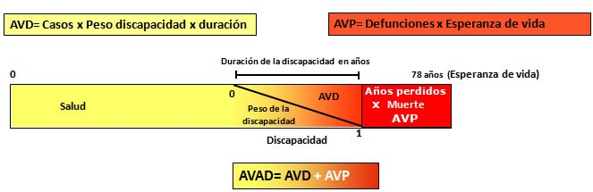
FIGURAS
Figura 1. Consideraciones conceptuales del método a emplear. (Elaboración propia)

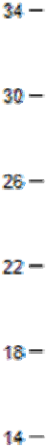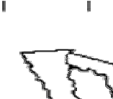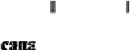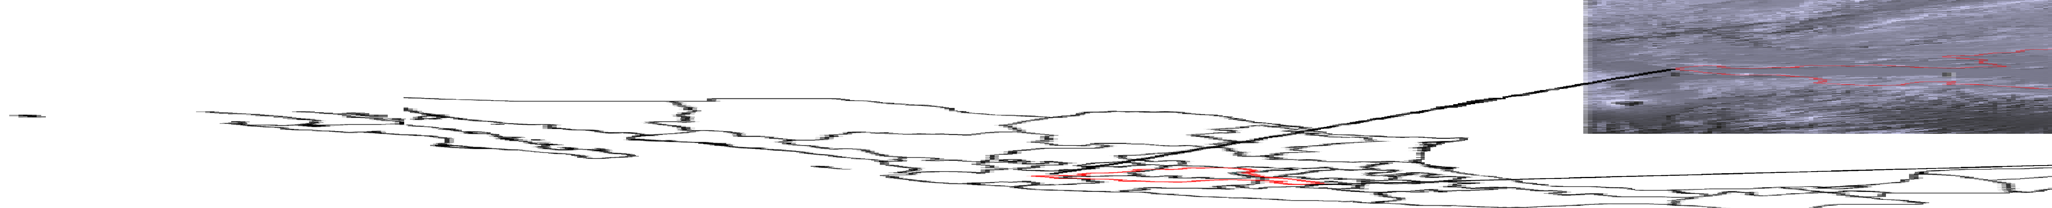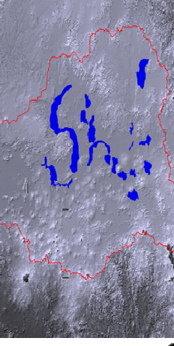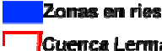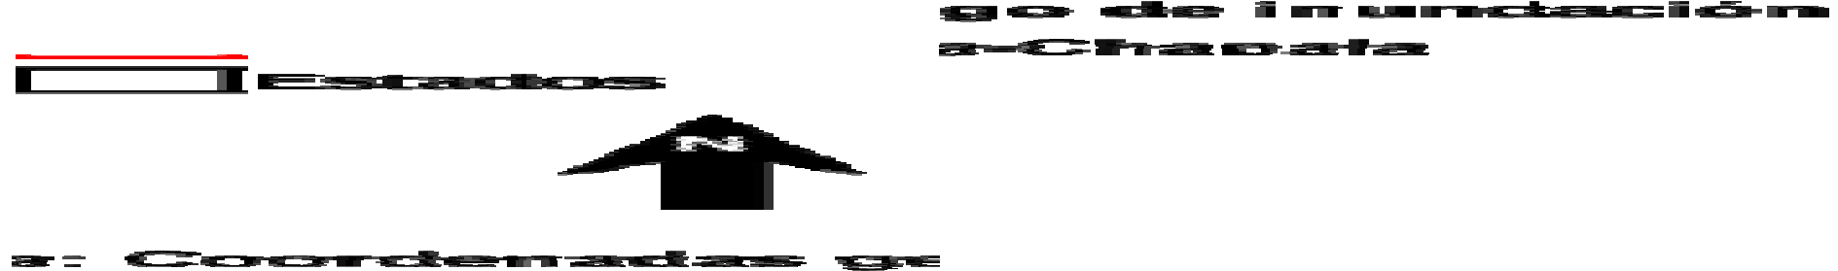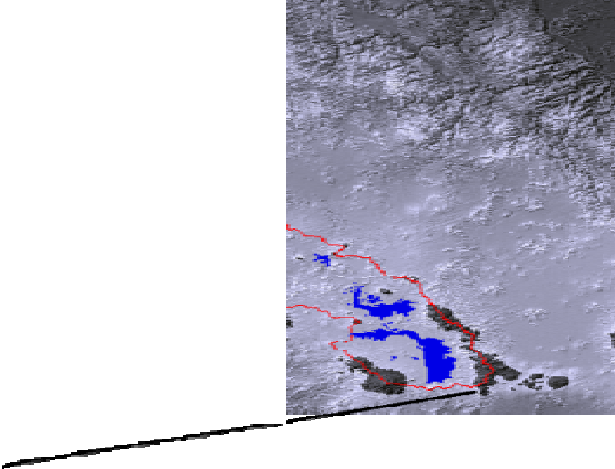

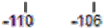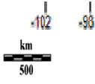Figura 2. Zona de estudio, cuenca Lerma-Chapala. (Elaboración propia)

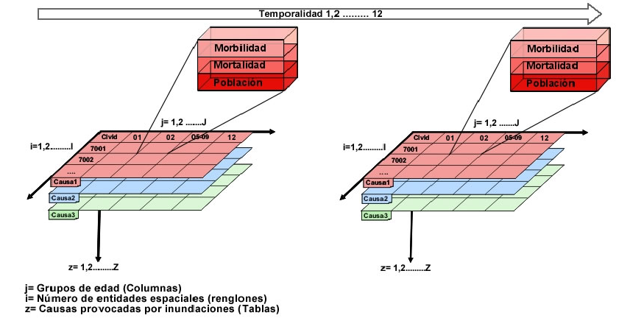
Figura 3. Dimensiones permisibles en bases de datos. (Elaboración propia)

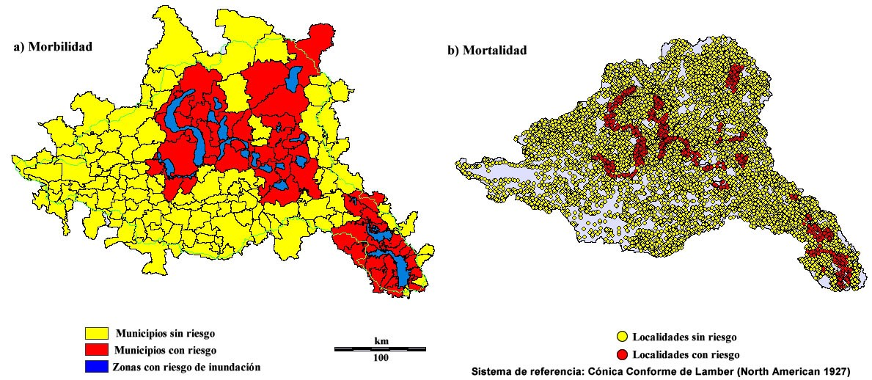

Figura 4 (a) Unidad espacial para la morbilidad, (b) Unidad espacial para la mortalidad.
(Elaboración propia)
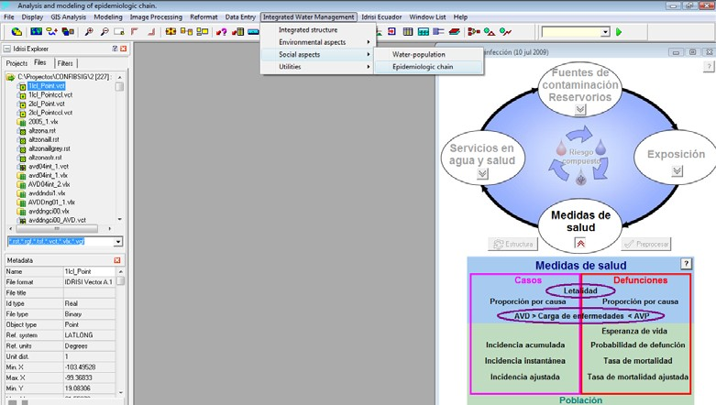

Figura 5. Nuevas opciones en el menú de Idrisi para el análisis de medidas de salud
(Elaboración propia)

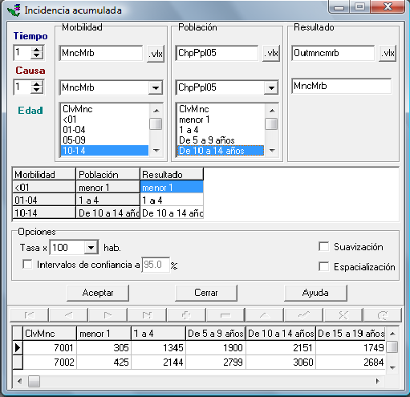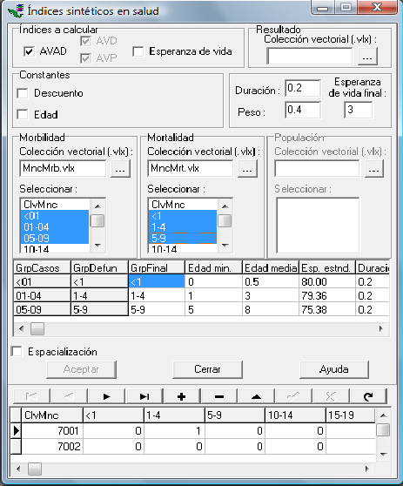

Figura 6 (a) Ventanas para el cálculo de la incidencia acumulada y (b) ventana para el cálculo de la carga de la enfermedad. (Elaboración propia)

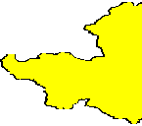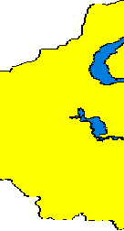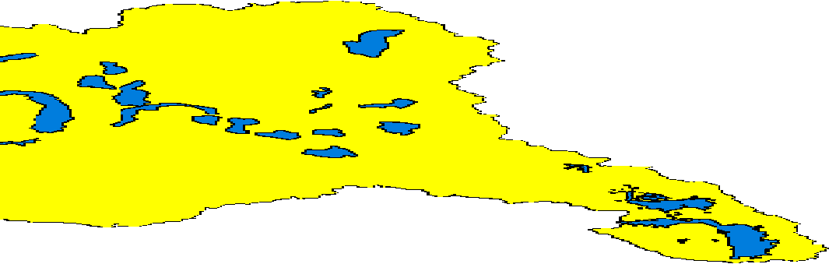

Figura 7. Representación espacial de zonas de riesgo en la cuenca Lerma-Chapala.
(Elaboración propia)

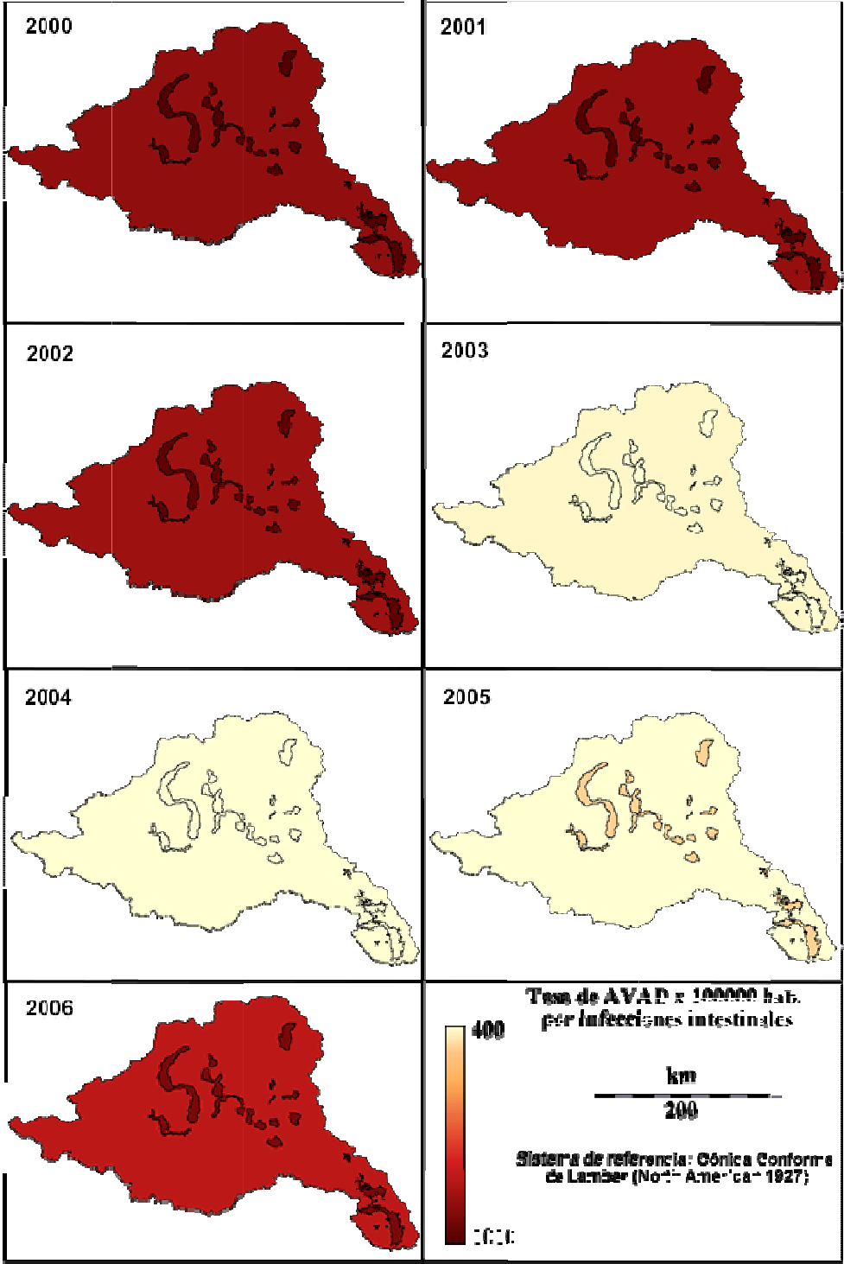

Figura 8. Tasa de años de vida ajustados por discapacidad para infecciones intestinales
(Elaboración propia)

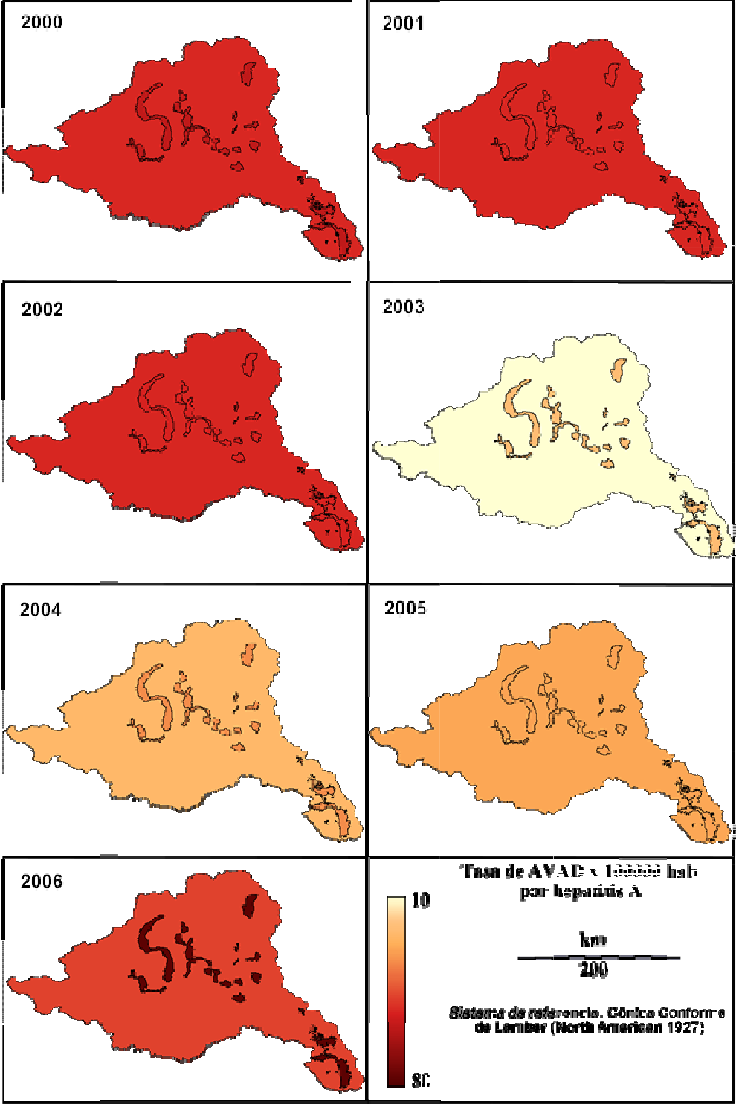

Figura 9. Tasa de años de vida ajustados por discapacidad para infecciones intestinales
(Elaboración propia)

Agradecimiento

Los autores agradecen el apoyo brindado por SEMARNAT-CONACYT para la realización de esta investigación (Proyecto: La valoración económica de la vunerabilidad socioeconómica y demográfica ante inundaciones en la República Mexicana, claves: Conacyt 23478; UAEMex 2753/2009c)

